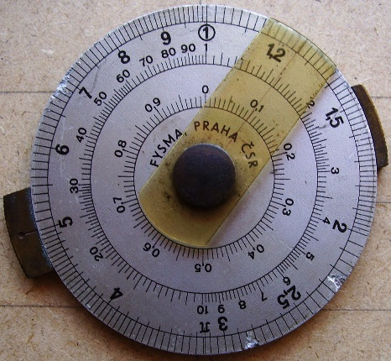

3. Schweizer Treffen
der Rechenschieber-Sammler

Samstag, 6.5.2017

Gasthof Bahnhof
Hasenmoosstrasse 5
CH-6023 Rothenburg Rechenscheibe Fysma, Prag

Jacques Perregaux hat auch das 3. Schweizer Treffen sehr gut organisiert. Besten Dank! Es war ein Treffen der kurzen Wege, Veranstaltungssaal und Restaurant fürs Mittagessen an einem Ort. Wir wurden von der Familie Suter-Hefti und ihren Mitarbeitern hervorragend bewirtet.

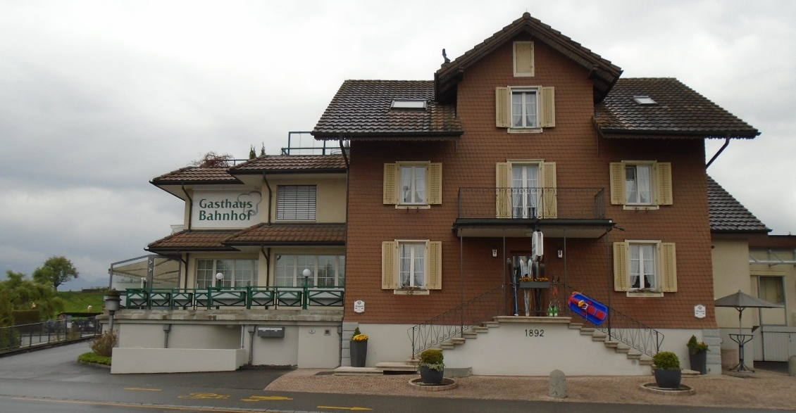

Zur Gestaltung der Tagung sollten möglichst viele Teilnehmer mit einem Rechenschieber-Thema in Form eines kleinen Referats beitragen. Beispielsweise ein besonderer RS, sein Lieblings-RS, Fragen zu einem unbekannten RS, etc. Daraus ergab sich für die 15 Teilnehmer folgendes sehr interessantes Programm:

Jacques Perregaux: Begrüssung, organisatorisches
Hans Kordetzky: Taschen-Rechenschieber „Hauni-Combimeter“
Fabrizio Brentini: Ein spezieller Rechenschieber ohne Namen
Hans Brüngger: Fragen zu Rechenschiebern aus seiner Sammlung, zwei Tachymeter-RS, Alkohol-RS
Peter Gros: Slide rule calculators
Hans Peter Schaub: Eclimètre „Chasson“, zwei Tachymeter-Rechenschieber
a) Kippregel auch Fernrohrlineal
b) kleiner Theodolit
Max Schnellmann: Ecobra, die etwas andere Rechenschieber-Marke
Herbert Schweizer: Einige meiner Sammlungsobjekte
Jacques Perregaux: Rechenscheibe „Fysma“, Prag
Allgemein: Tauschbörse

Die Vorträge von Fabrizio Brentini und Hans Kordetzky sind auf der Rechenschieberseite der deutschen Sammler www.Rechenschieber.org online.

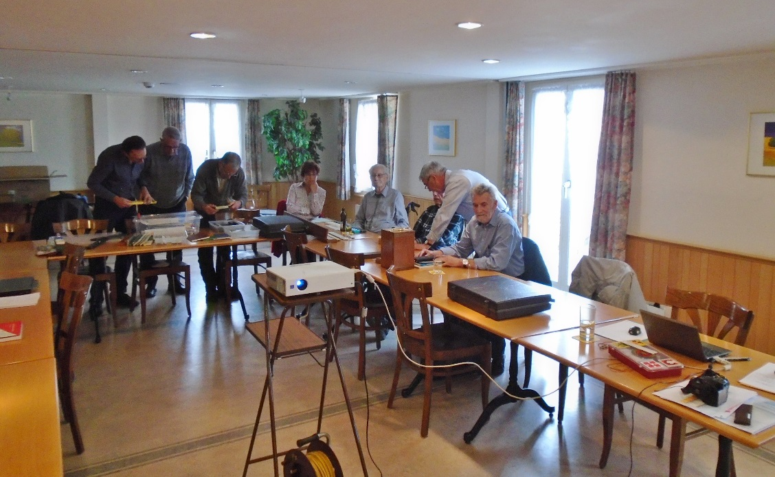

Es wurde vorläufig kein weiteres Treffen terminlich festgelegt. Ein neuer Termin ist mit dem RST und dem IM abzustimmen.
Der Gasthof Bahnhof wurde für ein weiteres Treffen für gut befunden, da er ein Treffen der kurzen Wege bietet und mit dem Auto (Autobahnanschluss, Parkplätze) sowie mit dem öffentlichen Verkehr sehr gut zu erreichen ist.

Termine:
Das Internationale Meeting der Sammler und Forscher von Rechenschiebern und anderen historischen Recheninstrumenten findet vom 22. – 23. September 2017 im Arithmeum in Bonn statt. Detaillierte Informationen unter www.im2017.org.
Dieses Sammlertreffen ist sehr zu empfehlen, da gleichzeitig die Ausstellung „300 Jahre logarithmisches Rechnen in deutschen Landen“ stattfindet.

Das Arithmeum ist ein Museum zum Thema „rechnen einst und heute“. Es befindet sich unter einem Dach mit dem Forschungsinstitut für Diskrete Mathematik. Es ist eine zentrale Einrichtung der Rheinischen Friedrich-Wilhelms-Universität Bonn. Das Arithmeum beherbergt die weltweit umfassendste Sammlung historischer Rechenmaschinen und präsentiert die Höhepunkte der Geschichte des mechanischen Rechnens in ästhetisch ansprechendem Ambiente.

Hans Kordetzky
Mugerenstrasse 62
CH-6330 Cham

